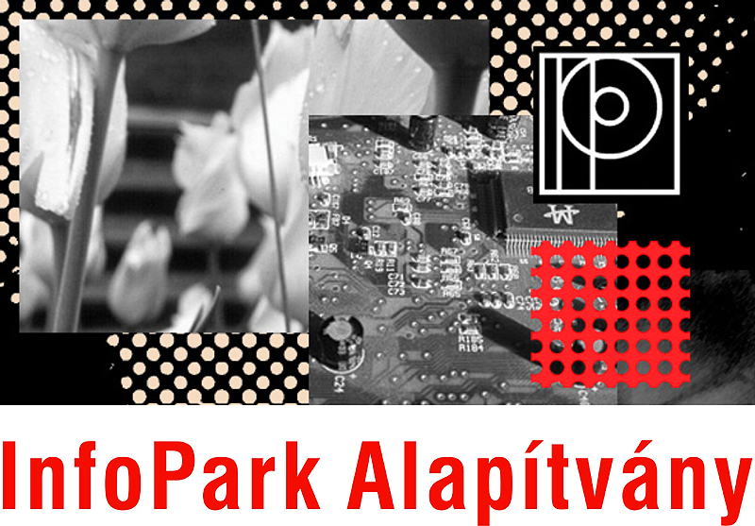

Az InfoPark Alapítvány és az ELTE pályázati felhívása 2014

Kedves középiskolások, egyetemisták, tanárok!

Szereted a természetet?
Érdekel a biológia, fizika, kémia?
Vonzódsz a természettudományokhoz?
Ha igen, részt vehetsz egy izgalmas, természettudományos tartalmú kisfilmpályázaton!

A pályázati feltételekről minden információt megtalálsz az Infopark Alapítvány honlapján:
www.infoparkalapitvany.hu

Az Infopark Alapítvány és az ELTE közös pályázatának támogatói 2014-ben:

Teljekörűen felújított, hivatalos Windows operációs rendszerrel ellátott,
minőségi laptopok és pc -ék egy év garanciával.
www.discountlaptopshop.hu

SONOTON Zenei Könyvtár, aláfestő zenetár www.sonoton.com
(kapcsolattartó: Bakó Mária sonoton@clmusic.hu)

